安装httpd服务



创建网站站点目录



编辑httpd配置文档



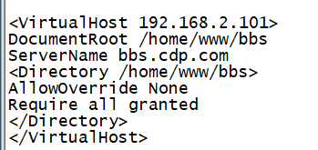

添加域名解析条目



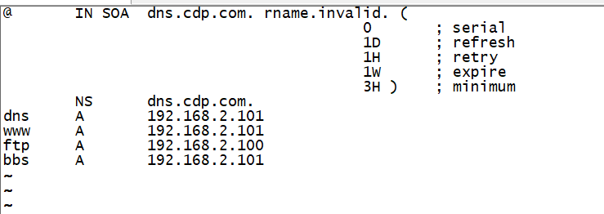



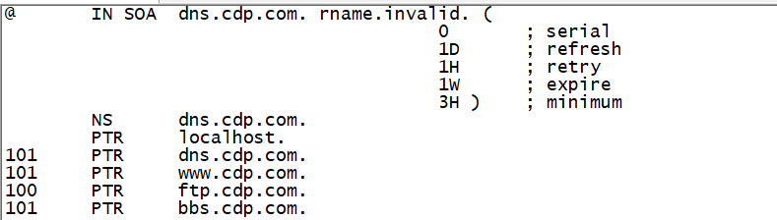

将下载的站点文件放在服务器站点目录下

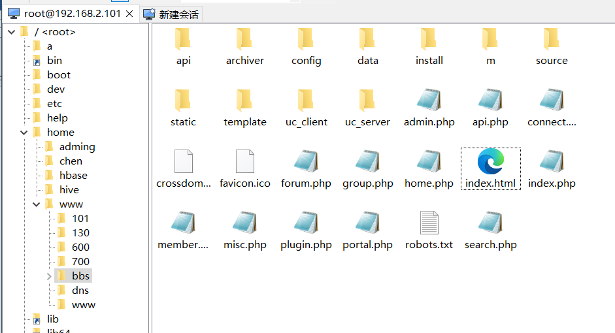

给站点文件权限



安装数据库和php

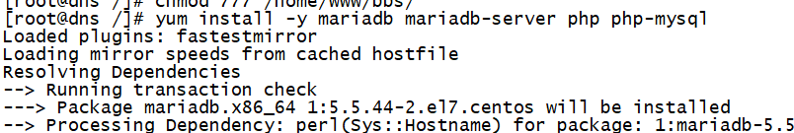

数据库初始化

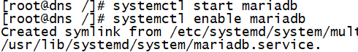

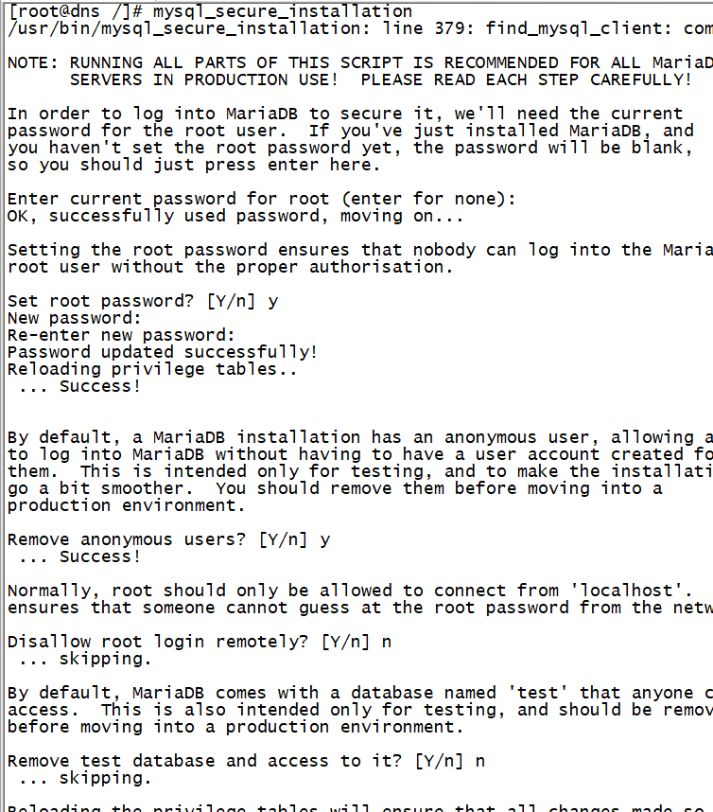

登录数据库

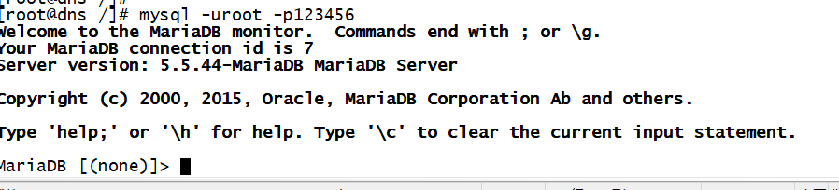

设置root远程访问数据库权限

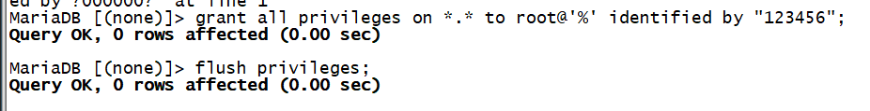

重启dns服务和httpd服务



客户端根据域名访问网址进行安装

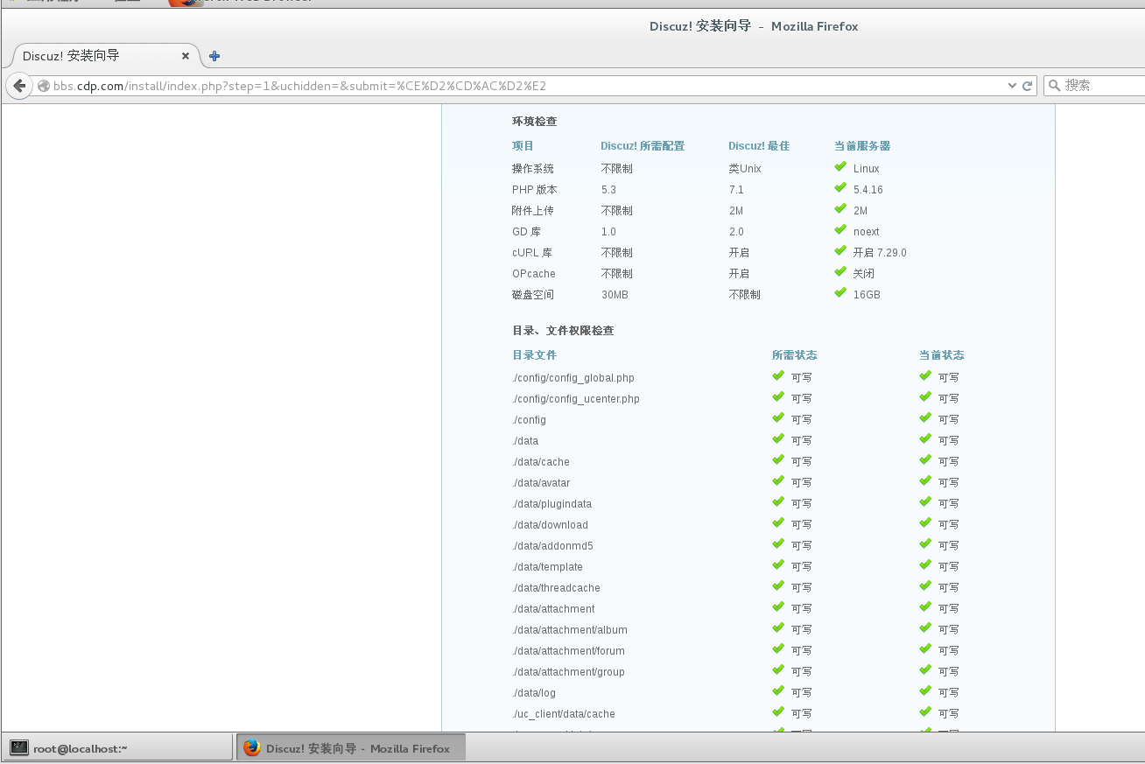

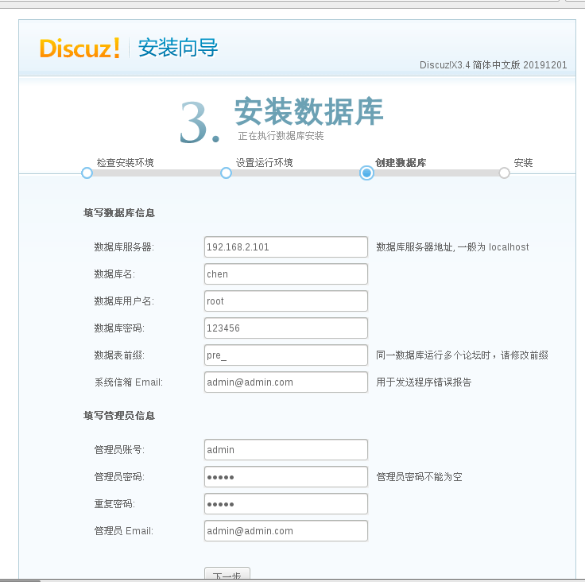





修改网页内容再注册个号玩

